8 февраля в начальной школе МБОУ ООШ№19 прошел

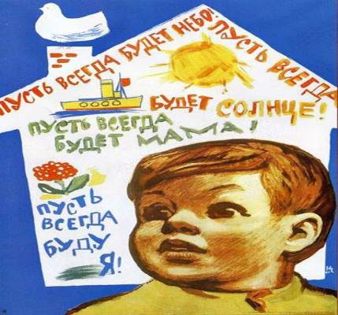

Учитель начальных классов
Чубарь Любовь Алексеевна

2012-2013

Цель:
- ознакомить учащихся с ВОВ;
- прививать любовь к Родине и ее героям;
- развивать кругозор, мышление, ответственность за свои поступки;
- воспитывать в учащихся такое качество как патриотизм.
Оформление и оборудование: лозунг «Никто не забыт, ничто не забыто», компьютер, презентация «Пионеры - герои», экран, мультимедиапроектор, фонограммы песен.
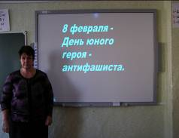
Слайд 1
Учитель: 8 февраля - День юного героя - антифашиста. Проводится этот день по инициативе Клуба интернациональной дружбы имени Ю. А. Гагарина Московского Дворца пионеров. В память о всех погибших юных борцах за свободу и национальную независимость.
Звучит песня «С чего начинается Родина?»
Слайд 2 – Слайд 7.
Ученик 1:
Нет на свете Родины милее,
Где других лазурней небеса,
Солнце ярче, звёзды всех светлее,
Где отрадны рощи и леса.
Ученик 2:
Где в реках стремительные воды
Голубеют, словно бирюза,
Где, когда настанет непогода,
Весь народ выходит как гроза.
Учитель: Есть события, над которыми время не властно, и, чем дальше в прошлое уходят годы, тем яснее становится их величие. К таким событиям относится Великая Отечественная война. Никогда не исчезнет из памяти народной гордость за Великую Победу, память о страшной цене, которую за неё заплатил наш народ.
Слайд 8.
Учитель: Великая Отечественная война длилась 1418 дней, почти 4 года. Это были годы лишений, горя, тяжелого труда. Дорогой ценой досталась победа нашему народу.
Боролись за победу не только взрослые, но и дети.
Слайд 9.
Юные герои вместе с войнами Красной Армии встали на борьбу с врагом.
Памяти юных мальчиков и девочек, кто боролся и умирал за свободу и счастье людей, посвящается наше мероприятие.
Слайд 10.
Ученик 3:
До войны это были самые обыкновенные мальчишки и девчонки. Учились, помогали старшим, играли, бегали - прыгали, разбивали носы и коленки. Их имена знали только родные, одноклассники да друзья.
Ученик 4:
Пришёл час – они показали, каким огромным может стать маленькое детское сердце, когда разгорается в нём священная любовь к родине и ненависть к её врагам.
Слайд 11.
Ученик 5:
Юные безусые герои,
Юными остались вы навек.
Перед вашим вдруг ожившим строем
Мы стоим, не поднимая век.
Ученик 6:
Боль и гнев сейчас тому причиной.
Благодарность вечная вам всем,
Маленькие стойкие мужчины,
Девочки, достойные поэм.
Ученик 7:
Мы их не забыли, девчонок, мальчишек,
Чья жизнь молодая за нас отдана,
Мы в сердце своём, как на знамени, пишем
Простые и гордые их имена!!!
Слайд 12.
Слайд 13 .
Ученик 8:
Мы вспоминаем о боях недавних,
В них совершён был подвиг не один.
Вошёл в семью героев наших славных
Отважный мальчик – Котик Валентин.
Слайд 14 .
Ученик 9:
Родился Валентин в 1928 году. В маленьком украинском селе Хмелёвка. В 12 лет пошёл на фронт. Валентин взрывал фашистские поезда, цистерны с бензином, минировал лесные дороги. Однажды во время такой вылазки взял «языка». Он закрыл своего боевого товарища грудью и был ранен. Но после ранения он вновь встал в строй.Однако 17 февраля 1944 года во время очередной атаки Валентин охранял оружейный склад и был ранен, рана была смертельной. Похоронили Валентина в садике его родной школы. Посмертно он был награждён орденом Отечественной войны.
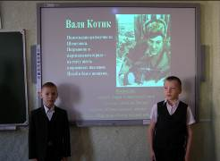
Награждён: званием Героя Советского Союза
медалью «Золотая Звезда»
орденом «Отечественной войны» 1 степени
медалью «Партизану Отечественной войны» 2 степени
Слайд 15.
Ученик 10:
Тяжелые танки полями прошли,
И Зинино детство, как травку, смели.
Зинино детство, ты кажешься сном…
Есть партизанка в отряде лесном
Зина Портнова.
Слайд 16.
Ученик 11:
Зина была принята в подпольную организацию, которая развешивала листовки. Затем Зина устроилась в столовую к немцам и стала подливать немцам в еду порошок – отраву. Вскоре она стала настоящей разведчицей. Но однажды попала в плен. Её долго пытали, но девочка ничего не говорила. Она выхватила пистолет у капитана, который её допрашивал, и выстрелила в него. Затем она бросилась бежать через окно. Ей надо было лишь успеть добежать до леса… но Зину догнали у берега реки. На следующий день зимним январским утром Зину расстреляли. Посмертно она удостоена звания Герой Советского союза.
Награждена: званием Героя Советского Союза
медалью «Золотая Звезда»
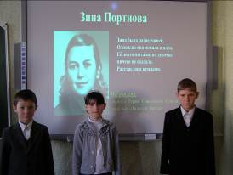
Слайд 17.
Слайд 18.
Ученик 12:
Как и предыдущие ребята, Марат ушёл на фронт, когда ему было 11 лет. Он поступил в отряд партизан. Марат переодевался в нищего бродягу и рассматривал расположение у фашистов. Затем всё передавал в отряд. Однажды отряд партизан заметил переодетых немцев, они были одеты в женские наряды, а в руках несли «детей»- автоматы. Марат вместе со своим отрядом вступил в неравный бой с немцами. Марат успел вырваться из окружения и позвать помощь. Но однажды он пошёл в разведку и наткнулись на засаду. Вместе со своим товарищем он долго отбивался, но вскоре товарища убили. У Марата закончились патроны… Немцы стали его окружать, тогда мальчик взял гранату в руку и не выпустил её, пока она не взорвалась.
Награждён:званием Героя Советского Союза
медалью «Золотая Звезда»
Слайд 19.
Ученик 13:
Бесстрашное имя – награда герою
Он вашим ровесником был
Споёмте о том, как любимец отряда
Бесстрашно в разведку ходил.
Слайд 20.- 21.
Ученик 14:
Лёня был в составе партизанского отряда. Он ходил в разведку, взрывал эшелоны с поездами, подрывал дороги. Однажды он пошёл на задание к шоссейной дороге. Всю ночь пролежал у края дороги, ждал машину с немцами. Когда машина появилась, Лёня бросил гранату в неё, но немец успел выскочить и пустился бежать. Лёня догнал фашиста и привёл в отряд. После такого случая Лёня получил звание Герой Советского Союза. Погиб Лёня 24 января 1943 года в неравном бою под селом Острая Лука. Он храбро отбивался до последнего патрона, но был смертельно ранен.
Награждён:званием Героя Советского Союза
медалью «Золотая Звезда»
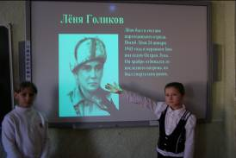
Слайд 22.
Ученик 15:
Черниговщина. Фронт подошёл вплотную к селу Погорельцы. На окраине, прикрывая отход наших частей, оборону держала рота. Патроны бойцам подносил мальчик. Звали его Вася Коробко. Вместе с партизанами Вася уничтожил девять эшелонов, сотни гитлеровцев. В одном из боёв он был сражён вражеской пулей.
Награждён: орденом «Отечественной войны» 1 степени
орденом «Ленина»
орденом «Красного Знамени»
медалью «Партизану Отечественной войны» 1 степени
Слайд 23.
Ученик 16:
Свой героический путь борьбы с фашистами пионер Витя Хоменко прошел в подпольной организации "Николаевский центр". ...В школе по немецкому у Вити было "отлично", и подпольщики поручили пионеру устроится в офицерскую столовую. Он мыл посуду, случалось, обслуживал офицеров в зале и прислушивался к их разговорам. В пьяных спорах фашисты выбалтывали сведения, которые очень интересовали "Николаевский центр колебания. 5 декабря 1942 года были схвачены фашистами и казнены десять подпольщиков. Среди них два мальчика - Шура Кобер и Витя Хоменко. Они жили героями и погибли как герои.
Награждён орденом «Отечественной войны» 1 степени
Слайд 24.
Ученик 17:
За операцию по разведке и взрыву ж\д. моста через реку Дрисса к правительственной награде была представлена ленинградская школьница Лариса Михеенко.
Переодевшись в лохмотья, ходила Лара по деревням, выведывая, где и как расположены орудия, расставлены часовые, какие немецкие машины движутся по большаку, что за поезда и с каким грузом приходят на станцию Пустошка. Участвовала она и в боевых операциях... Юную партизанку, выданную предателем в деревне Игнатово, фашисты расстреляли.
Награждена орденом «Отечественной войны» 1 степени
Слайд 25.
Ученик 18:
Володя Дубинин был одним из членов партизанского отряда, воевавшего в каменоломнях вблизи Керчи. Вместе со взрослыми в отряде сражались пионеры Володя Дубинин, а также Ваня Гриценко и Толя Ковалев. Они подносили боеприпасы, воду, питание, ходили в разведку. Фашисты вели борьбу с отрядом каменоломен и замуровывали выходы из неё. Поскольку Володя был самым маленьким, то ему удавалось выбираться на поверхность по очень узким лазам не замеченным врагами. Уже после освобождения Керчи Володя Дубинин вызвался помогать сапёрам при разминировании подходов к каменоломням. От взрыва мины погибли сапёр и помогавший ему Володя Дубинин.
Награждён орденом «Боевого Красного Знамени»
Слайд 26.
Ученик 19:
Юта Бондаровская , партизанка 6-й Ленинградской партизанской бригады.Летом 1941 года Юта Бондаровская приехала из Ленинграда в деревню под Псковом. Здесь и застала она начало Великой Отечественной войны. Юта стала помогать партизанам: была связной, затем разведчицей. Переодеваясь мальчишкой-нищим, она собирала по деревням необходимые партизанам сведения. Погибла Юта в бою у эстонского хутора Ростов.Посмертно награждена орденом Отечественной войны 1-й степени, медалью «Партизану Отечественной войны» 1 степени.
Слайд 27.
Ученик 20:
Как горько нам стоять у обелисков
И видеть там стоящих матерей.
Мы головы свои склоняем низко,
Земной поклон за ваших сыновей.
Ученик 21:
Считайте нас своими сыновьями,
Считайте нас своими дочерьми.
Детей своих вы в битвах потеряли,
И все мы стали вашими детьми.
Ученик 22:
Сколько храбрых сердец молодых
Беззаветно служили народу
Пионеры и тысяча их
Кто погиб за страну и свободу.
Их могилы ты всюду найдёшь
На дорогах минувших пожарищ.
Если ты, юный друг, где – то рядом пройдёшь
То сними свою шляпу, товарищ!
Слайд 28.
Учитель: Почтим память павших Минутой молчания.
В годы Великой Отечественной войны погибли более 20 миллионов советских людей. Полностью было разрушено 1710 городов и посёлков городского типа, 70 тысяч сёл и деревень. Сожжено и разрушено 6 млн. зданий. Остались без крова над головой почти 25 млн. человек
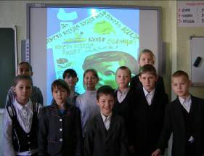
Ученик 23:
Мир и дружба всем нужны,
Мир важней всего на свете,
На земле, где нет войны,
Ночью спят спокойно дети.
Ученик 24:
Там, где пушки не гремят,
В небе солнце ярко светит,
Нужен мир для всех ребят,
Нужен мир на всей планете. Дети пою песню «Солнечный круг»

